SLSP-Registrierung für Organisationen / nicht-natürliche Personen
Auch als nicht-natürliche Person, wie beispielsweise als Firma oder Nonprofit-Organisation, sowie als Lehrstuhl, Institut oder Moot Court, können Sie ein Benutzerkonto bei SLSP eröffnen.
Bitte melden Sie sich für die Registrierung direkt bei regula.trachsler@zhbluzern.ch. Folgende Daten müssen dabei eingereicht werden:

Obligatorische Angaben
Name der Organisation
Art der Organisation | □ kommerziell □ nicht-kommerziell (Hochschule)
E-Mail der Organisation
(= primäre Kontakt-Mail)
Telefonnummer der Organisation
(= primäre Telefonnummer)
Adresse der Organisation
(= primäre Postadresse)
Kontaktperson  (Diese Person erklärt sich mit Einreichung des Formulars verantwortlich für das Bibliothekskonto der Organisation) | Name, Vorname:  E-Mail:  Telefonnummer:  Private Adresse:

Fortsetzung auf der nächsten Seite.

Optionale Angaben
Alternative Adresse für die Rechnungsstellung
Kostenstelle innerhalb der Organisation für die Rechnungsstellung
IDS- Bibliotheksausweis-Nummer
(Wenn Sie bereits ein Bibliothekskonto für Ihre Organisation hatten, können Sie diese Nummer angeben und dadurch weiterhin verwenden. Unsere IDS-Bibliotheksausweise sehen wie folgt aus und die Nummern beginnen mit «L»:
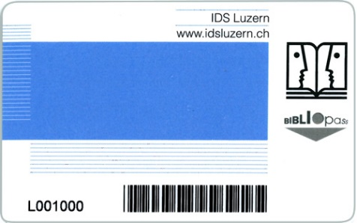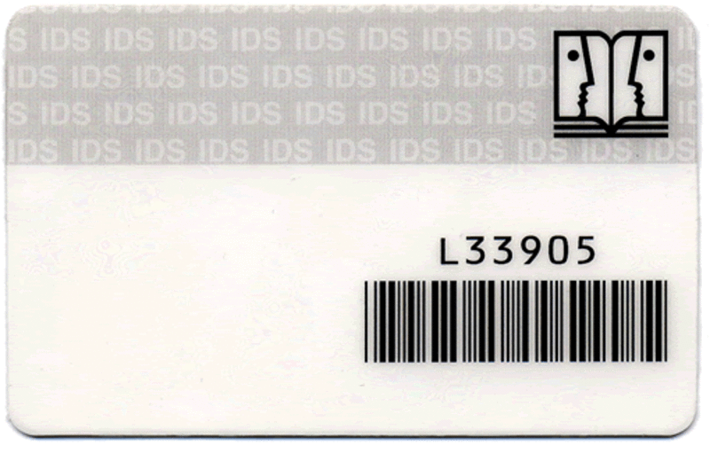

Die Eröffnung eines Bibliothekskontos bei SLSP ermöglicht es Ihrer Organisation die Dienstleistungen (bspw. Postversand von Medien oder die Lieferung von Medien via SLSP Kurier, beides kostenpflichtig) der SLSP Partnerbibliotheken gemäss der Benutzungsordnung von SLSP in Anspruch zu nehmen. Mit der Registrierung bei SLSP anerkennen Sie
- die Weisungen zur Benutzung der Zentral- und Hochschulbibliothek Luzern (https://www.zhbluzern.ch/dienstleistungen/bestellen-ausleihen/benutzungsordnung) sowie
- das SLSP Gebührenreglement und Benutzungsreglement

Nach Eingang der Registrierungsanfrage via regula.trachsler@zhbluzern.ch und anschliessender Erstellung des SLSP-Benutzerkonto für Ihre Organisation, werden der oben genannten Kontaktperson die Login Daten an die primäre Kontakt-Mail zugestellt, so dass die Mailadresse bestätigt werden kann.

Sobald Sie die Login Daten per Mail erhalten haben, können Sie eine Benutzerkarte bzw. Benutzernummer zu diesem Konto hinzufügen lassen. Bitte wenden Sie sich dafür ans Personal Ihrer Bibliothek oder via Mail an regula.trachsler@zhbluzern.ch.

